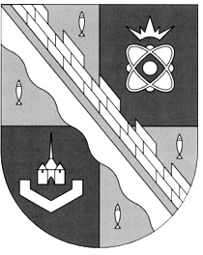
СОВЕТ ДЕПУТАТОВ МУНИЦИПАЛЬНОГО ОБРАЗОВАНИЯ
СОСНОВОБОРСКИЙ ГОРОДСКОЙ ОКРУГ ЛЕНИНГРАДСКОЙ ОБЛАСТИ
(ЧЕТВЕРТЫЙ СОЗЫВ)

Р Е Ш Е Н И Е

от 28.03.2024 года № 26

«О занесении в Книгу Славы города Сосновый Бор имени Кучумова Николая Николаевича (посмертно)»

Рассмотрев представление заместителя директора по персоналу филиала АО «Концерн Росэнергоатом» «Ленинградская атомная станция» (Ленинградская АЭС) Фунтова С.Б., и руководствуясь «Положением о Книге Славы города Сосновый Бор», утвержденным решением совета депутатов Сосновоборского городского округа от 07.08.2019 года № 82 (с изменениями), совет депутатов Сосновоборского городского округа

Р Е Ш И Л:

1. За многолетний добросовестный труд, большой личный вклад в развитие атомной отрасли, строительство и эксплуатацию филиала АО «Концерн Росэнергоатом» «Ленинградская атомная станция» занести в Книгу Славы города Сосновый Бор имя Кучумова Николая Николаевича (посмертно), заслуженного работника филиала АО «Концерн Росэнергоатом» «Ленинградская атомная станция».
2. Настоящее решение опубликовать в городской газете «Маяк».
3. Настоящее решение вступает в силу со дня принятия.

Заместитель председателя совета депутатов
Сосновоборского городского округа А.А. Павлов

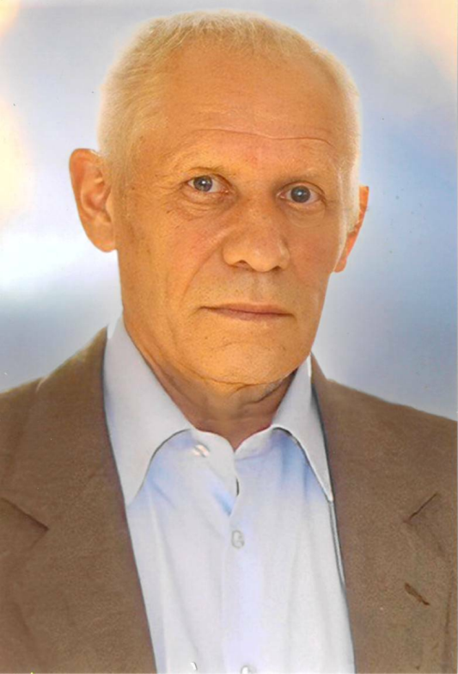
Кучумов Николай Николаевич родился 18 сентября 1940 года в деревне Нестерово Антроповского района Костромской области. Окончил 7 классов общеобразовательной школы, затем учился в строительном ПТУ.
С 1959 по 1962 годы проходил службу в Советской Армии. В 1963 году устроился на Сибирский химический комбинат (в настоящее время АО «Сибирский химический комбинат» Госкорпорации «Росатом») на должность оператора.
В 1972 году по приглашению представителей Ленинградской АЭС приехал в г. Сосновый Бор и устроился в реакторный цех Ленинградской АЭС оператором реакторного отделения центрального зала реакторного цеха. Кучумов принимал непосредственное участие в монтажных и пуско-наладочных работах при строительстве и вводе в эксплуатацию всех 4-х энергоблоков РБМК Ленинградской АЭС.
Кучумовым Николаем Николаевичем в 1973 году была предотвращена авария на Ленинградской АЭС, за что была объявлена благодарность директора Ленинградской АЭС.
В 1977 году переведен старшим оператором реакторного отделения центрального зала реакторного цеха Ленинградской АЭС, где проработал до выхода на пенсию в декабре 2011 года.
В 2002 году принимал участие в проведение реконструкции энергоблоков Ленинградской АЭС.
В 2004 году выполнял особо-важные работы, связанных с переводом функций контроля и защиты реактора на СУЗ-8 энергоблока № 1 Ленинградской АЭС.
С 2007 года Николай Николаевич работал страшим оператором транспортно-технологического оборудования реакторного цеха.
Воспитал и поставил на ноги двух сыновей, которые пошли по стопам отца и стали атомщиками (старший работает на Смоленской АЭС машинистом-обходчиком турбинного цеха, младший на Ленинградской АЭС ведущим инженером отдела технической диагностики).
За время своей трудовой деятельности Николай Николаевич зарекомендовал себя технически грамотным, инициативным, добросовестными дисциплинированным работником. Обладая высоким профессионализмом, принимал самое активное участие в приемке в эксплуатацию из монтажа реакторного оборудования энергоблоков №№ 1,2 Ленинградской АЭС.

Высокая квалификация и профессионализм позволяли ему постоянно оказывать теоретическую и практическую помощь молодым специалистам в освоении реакторного оборудования, неоднократно оказывал помощь ремонтному персоналу цеха в период проведения ремонтов №№ 1, 2 энергоблоков РБМК Ленинградской АЭС. Большой опыт работы в сочетании с высокой квалификацией позволяли ему выполнять все работы качественно и постоянно вносить существенный вклад в обеспечение безопасной работы обслуживаемого оборудования реакторного цеха первой очереди Ленинградской АЭС.
За большой вклад в развитие атомной отрасли Николаю Николаевичу была присвоена государственная награда «Орден Почёта» (Указы Президента РФ от 26.07.2000 № 1383 и от 05.08.2000 № 1440, приказы по Министерству атомной энергии от 21.08.2000 №№ 504, 505). Не единожды поощрялся Благодарностью и Почётной грамотой директора Ленинградской АЭС. Награжден Юбилейной медалью «За доблестный труд в ознаменование 100-летия со дня рождения В.И. Ленина», медалью «50 лет атомной энергетики России», знаком «Ветеран атомной энергетики», присвоено звание «Ветеран атомной энергетики и промышленности», «Ветеран труда». Поощрен Благодарностью губернатора Ленинградской области и Грамотой Главы администрации Сосновоборского городского округа.
11 сентября 2018 года Кучумов Николай Николаевич умер и был похоронен на кладбище «Воронка-2» г. Сосновый Бор.

